Klasa VIII
ŚRODA 27.05.2020
Opis obrazka.

Nummer 1.
Nummer 2.
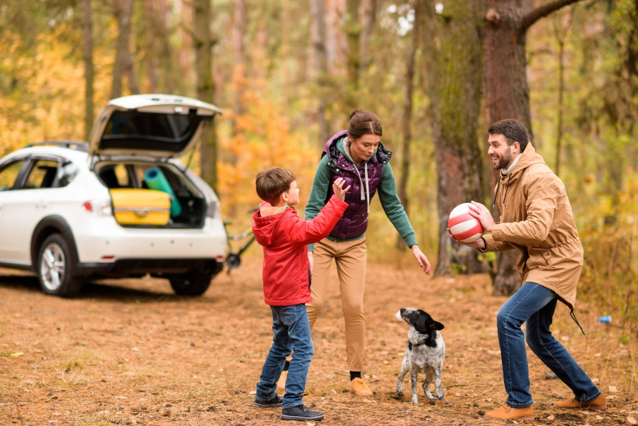
Zadanie 1.
Wybierz jeden obrazek i opisz w 10 zdaniach co na nim widzisz.

Przydatne zwroty
Das Bild zeigt… – Obrazek pokazuje…
Auf dem Foto sehe ich… – Na zdjęciu widzę…
Die Szene spielt sich…ab. – Scenka rozgrywa się…
Auf dem Bild ist/sind… – Na tym obrazku jest/są…
Auf der linken Seite sieht man… – Po lewej stronie obrazka widać…
Auf der linken Seite sieht man… – Po prawej stronie obrazka widać…
Am rechten/linken Bildrand… – Przy prawej/lewej krawędzi…
Im Vordergrund/Hintergrund – Na pierwszym planie/w tle
Oben/unten – Na górze/na dole
In der Mitte – Na środku
Die Leute auf dem Foto sind… – Ludzie na zdjęciu są…
Sie scheinen zufrieden zu sein. – Wydają się być zadowoleni
Sie sind traurig. – Są smutni.
Es ist möglich, dass sie im Park sind. – Możliwe, że są w parku.
Diese Personen können…sind, weil… – Te osoby mogą być/muszą być… ponieważ…
Es ist wahrscheinlich, dass… – To również prawdopodobne, że…
Sie ist sportlich gekleidet. – Ona jest ubrana na sportowo.
Das Wetter ist schön. – Pogoda jest ładna.
In der Nacht – W nocy
Am Morgen – Rano
Sie müssen Freunde sein. – Muszą być przyjaciółmi.
Meiner Meinung nach.. – Moim zdaniem…
Es scheint mir, dass… – Wydaje mi się, że…
Ich vermute, dass… – Przypuszczam, że…
Ich habe den Eindruck, dass… – Mam wrażenie, że…
Ich persönlich glaube, dass… – Osobiście wierzę, że…
Außerdem – Ponadto
Zusätzlich – Dodatkowo
Allgemein – Ogólnie
Jedoch – Jednak

Powodzenia Viel Glück
Pozdrawiam Was serdecznie
Milena Ruta

